Boom Kaboum
Avec boom kaboom vous êtes sur que sa faire kaboum!!

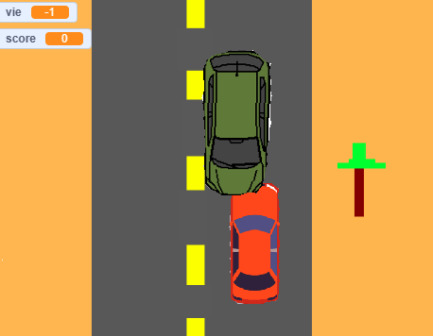

Au début je vais sortir une démo gratuite et quand le jeu seras populaire je vais faire une meilleure version payante.

